

Тематические карточки
к региональной образовательной программе

«ВСЕ ПРО ТО,
КАК МЫ ЖИВЕМ»
(для интересной работы
в группе и дома)
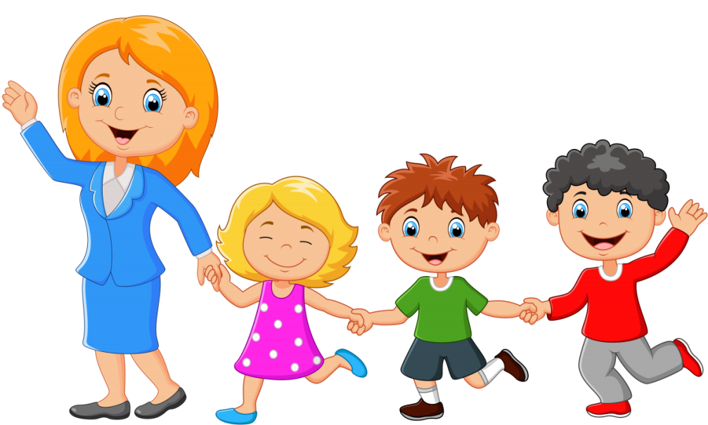

Добрый день, любознательные мальчики и девочки, внимательные мамы и папы, заботливые бабушки и дедушки, наблюдательные тети и дяди, сообразительные братишки и сестренки и все, все, все!
Сегодня мы приглашаем вас в увлекательное путешествие. А помогать нам в этом будут добрые сказочные герои, давайте с ними познакомимся:
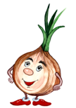
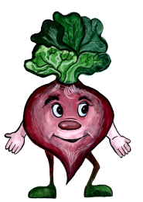
Это Лучок – Он всегда во всем сомневается. Помогите ему совершить интересные путешествия и важные открытия.

Это Бурячок - он немного упрям и ворчлив, но очень любит заниматься спортом и играть в подвижные игры. Хотите быть здоровыми и бодрыми? Тогда ищите задания от Бурячка.

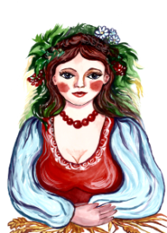
Веселая, жизнерадостная и любознательнаяКапелька – научит вас играть, заводить новые знакомства, дружить.

С мудрой и отзывчивой Матушкой Кубанушкой – вы будете заниматься творчеством.
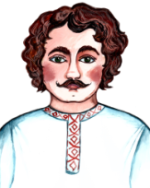
А это СамСамыч – он очень мужественный и справедливый. Любит много читать и рассказывать интересные истории. С ним вы узнаете много нового и интересного.


Под этим значком мы будем
размещать информацию для взрослых.

Если вы уже готовы к путешествию, в путь!
Желаем удачи!

Тематические карточки содержат письменные обращения к детям. Это не означает, что дети обязательно должны уметь читать. Мы предлагаем им узнать о написанном, при желании, у взрослого. Взрослый должен обозначить свою готовность прочитать детям написанный текст.



Изучаем тему
«Я И МОЯ СЕМЬЯ»
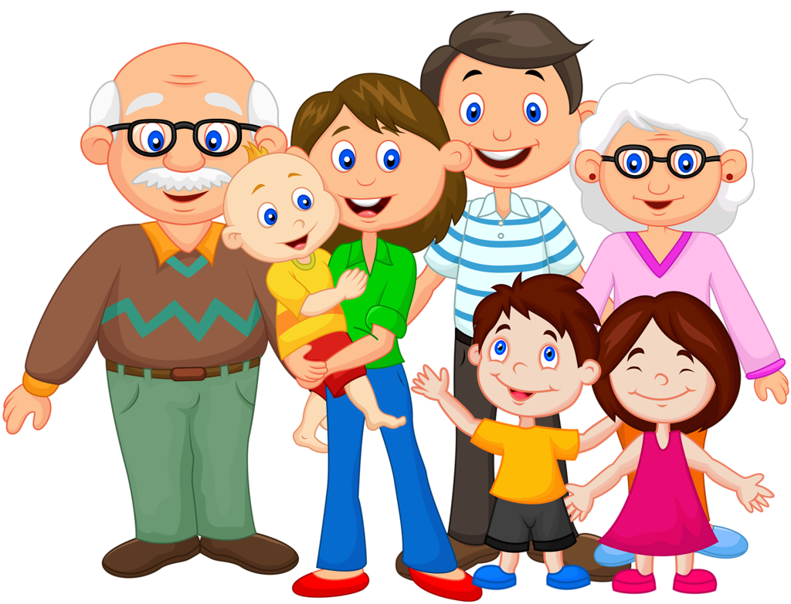

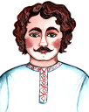
Сам Самыч хочет узнать у тебя, кто живет в этом доме.
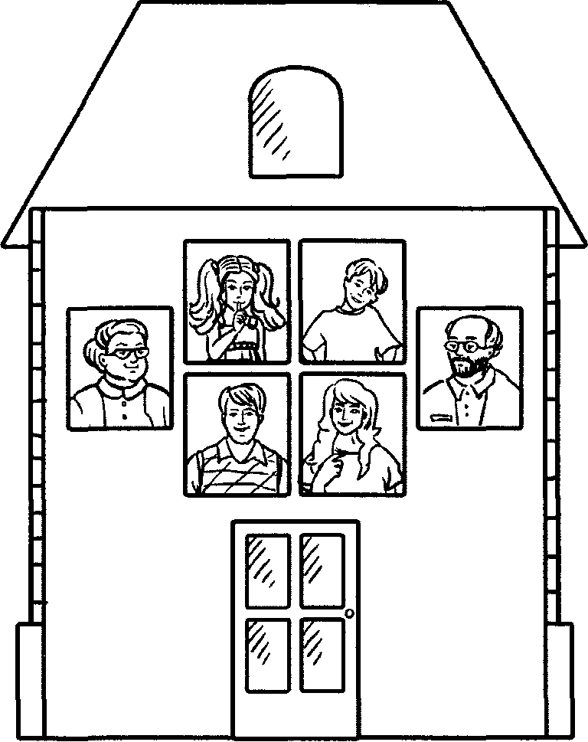

Задайте ребенку вопросы: «Как можно одним словом назвать всех этих людей? Расскажи, с кем ты живешь? Сколько человек в твоей семье? Назови всех членов твоей семьи. Кто самый старший в семье? Кто самый младший?».
Предложите ребенку раскрасить картинку.

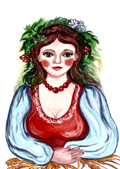
Ты любишь, когда тебя называют ласково? Приглашаю тебя поиграть в игру«Назови ласково»

Мама – мамочка
Папа - …………….
Дедушка - ………..
Бабушка - ………...
Сестра - …………
Брат - ……………
Дядя - ……………
Тётя - ……………
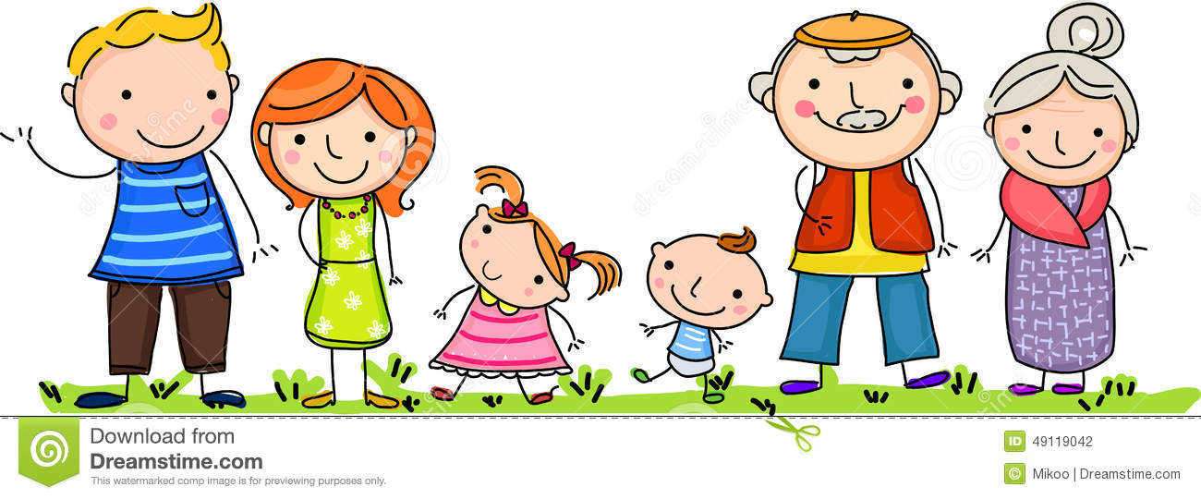
Впиши, как назвать ласково тебя - ………………………………………..
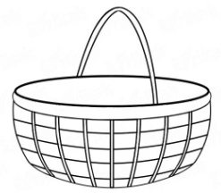
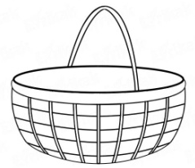
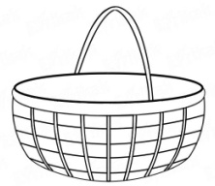
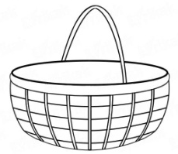
Дорисуй, что бы ты подарил всем членам семьи.
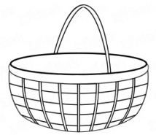
Полистайте с ребенком семейный альбом с вашими детскими фотографиями, обратите внимание на те из них, на которых вам столько же лет, сколько ему сейчас. Расскажите какие-нибудь интересные истории, происходившие с вами в таком возрасте. Предложите малышу пофантазировать и сочинить несколько историй, которые могли бы произойти с мамой и папой в детстве. Предложите ему изобразить эти события и рассказать о них. По завершении работы поговорите с ребенком о том, что у него получилось.

Капелька предлагает тебе поиграть

Сожми руку в кулачок, и поочередно разгибай пальчики

Этот пальчик – дедушка,
Этот пальчик – бабушка,
Этот пальчик – папа,
Этот пальчик – мама,
Этот пальчик – я.
Вот и вся моя семья!

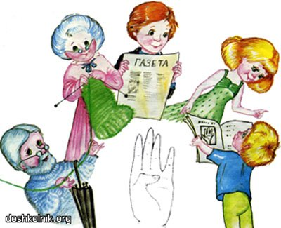
(ребенок сжимает руку в кулак и поочередно разгибает пальцы).


Приготовь цветные карандаши, фломастеры или краски. На этой странице ты можешь нарисовать всех членов своей семьи



Побеседуйте с ребенком о том, чем члены вашей семьи похожи друг на друга? А чем они отличаются? На кого больше всего похож ребенок? Почему он так считает?

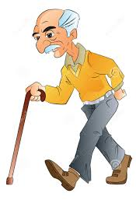
Лучок совсем запутался! Предлагаю тебе совершить путешествие во времени! Как ты думаешь, что было сначала, а что потом?

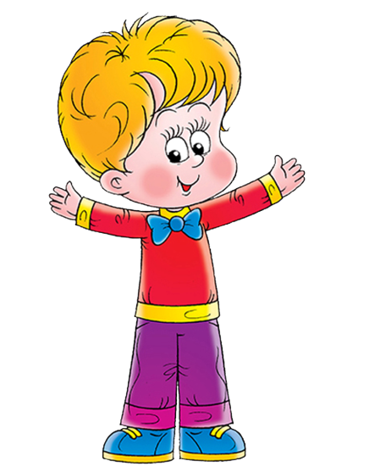






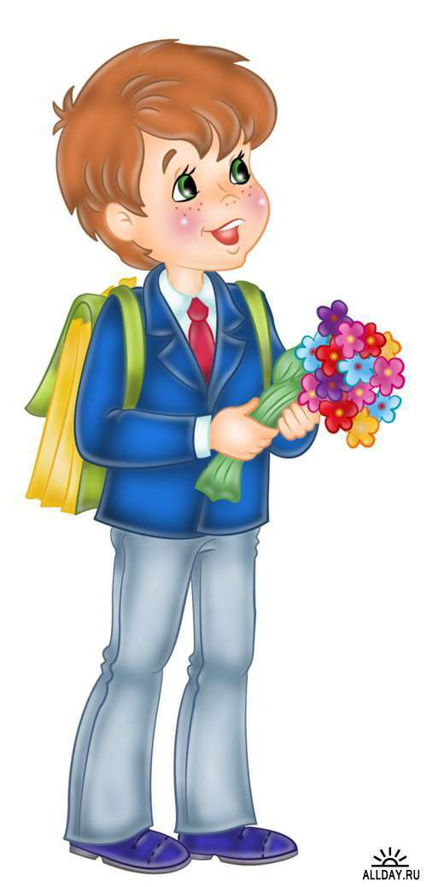

Каким ты себя представляешь? Здесь ты можешь нарисовать свой портрет.

Сам Самыч предлагает тебе внимательно рассмотреть картинку.
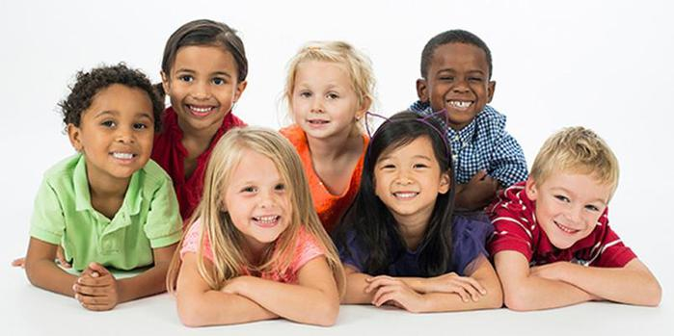
Расскажи, что ты видишь.
Чем люди отличаются друг от друга?
Чем они похожи?

Прочитайте ребенку стихотворение о дружбе:

Кружит с солнцем ветерок,
А роса – с травою.
Дружит с бабочкой цветок,
Дружим мы с тобою.
Всё с друзьями пополам
Поделить мы рады!
Только ссориться друзьям
Никогда не надо!

Обсудите с ребёнком:
· А ты часто ссоришься с друзьями? Из-за чего?
· Как можно было бы поступить, чтобы избежать ссоры?

Люди бывают грустные и веселые. Сам Самыч просит тебя обвести в кружок веселых людей, а в квадратик – грустных.
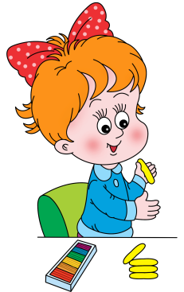
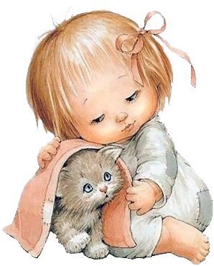
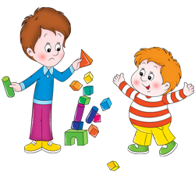




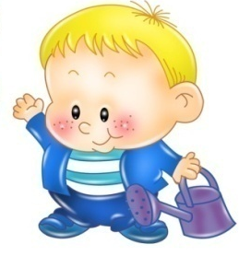
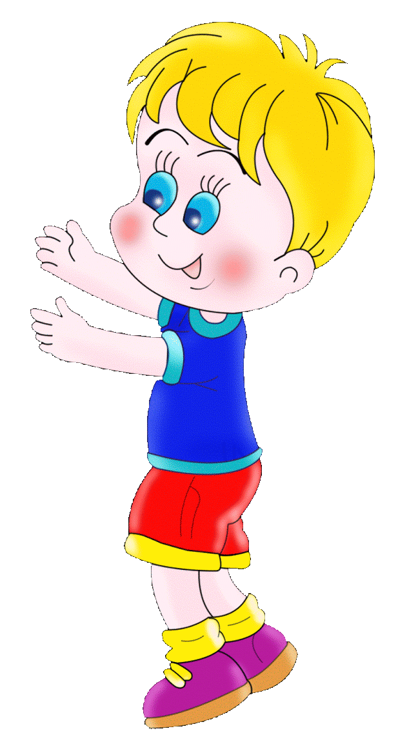


Побеседуйте с ребенком:
Каких людей больше: грустных или веселых? Какое у тебя сегодня настроение? Почему? Что нужно сделать, если у кого – то из твоих знакомых плохое настроение?

Здесь ты можешь нарисовать свое настроение

Предложите ребенку сказать фразу «Раз, два, три, четыре, пять. Вышел зайчик погулять…» веселым тоном. А теперь грустным. А теперь пусть представит, что его кто-то испугал, а потом разозлил. (Если ребенок играет с удовольствием, можно продолжить игру, поменяв фразу или придумав новый способ выражения эмоций).
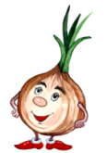
Капелька и Бурячок потерялись. Лучок просит помочь друзьям встретиться.

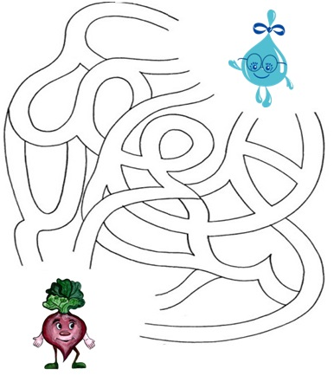

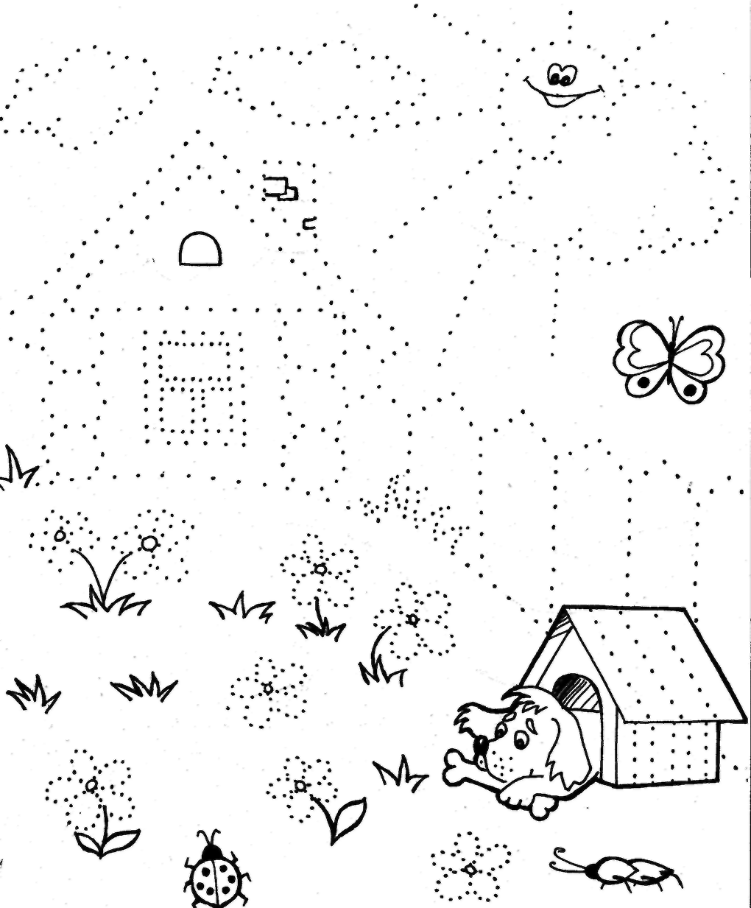
Лучок предлагает узнать, где живет его семья. Для этого тебе необходимо обвести рисунок по контуру.
Если хочешь, раскрась рисунок. И дорисуй все, что пожелаешь.
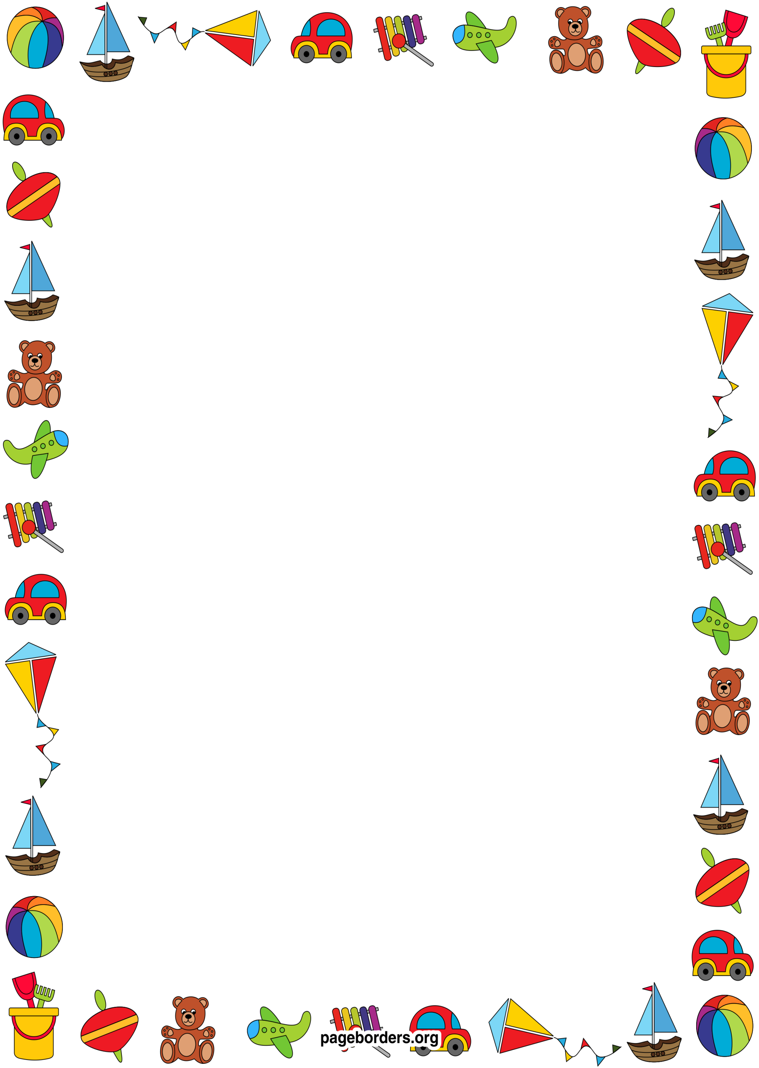

Изучаем тему «МОЙ
ДЕТСКИЙ САД»
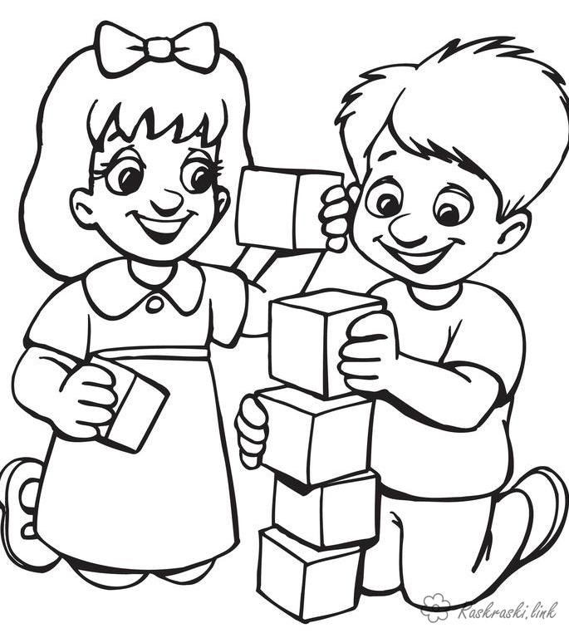

Сам Самыч предлагает тебе рассмотреть фотографии детских садов твоей станицы/города. Найти среди них свой детский сад. Расскажи, как он называется. Нравится ли тебе ходить в детский сад? Почему?
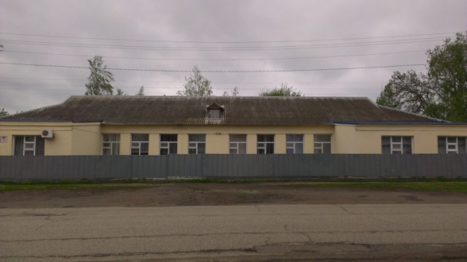
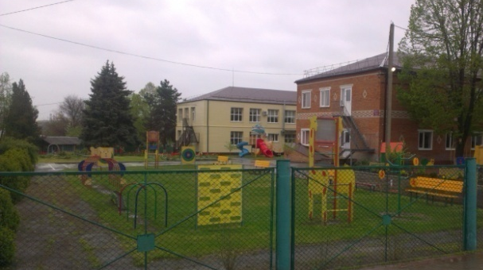
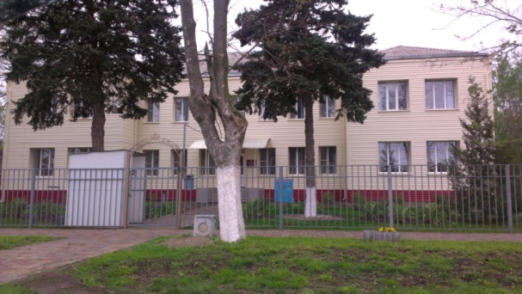

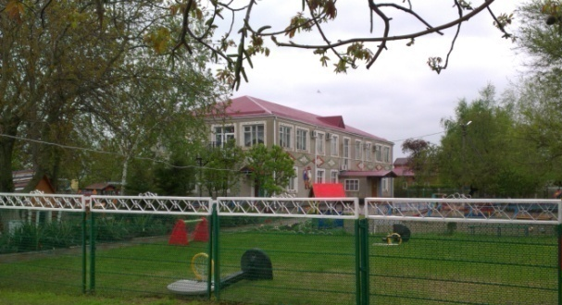
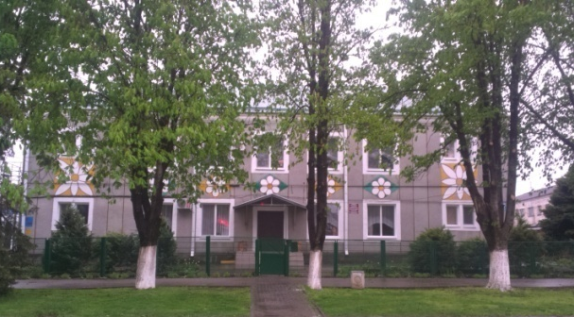
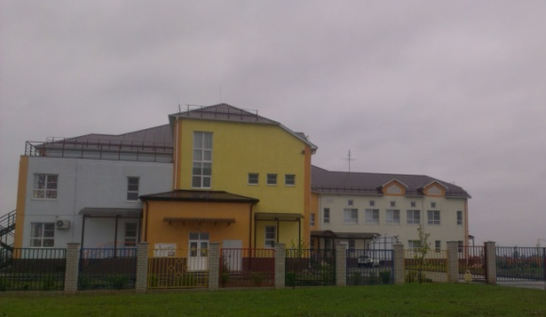

Предложите ребенку вспомнить, кто работает в детском саду. Перечислите все профессии работников детского сада, побеседуйте, кто, чем занимается.

Лучок хотел соединить линиями подходящие предметы и профессии, но боится ошибиться. Сможешь ли ты выполнить задание?



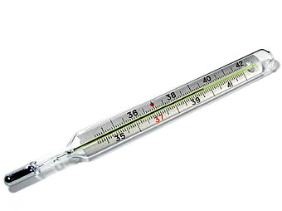



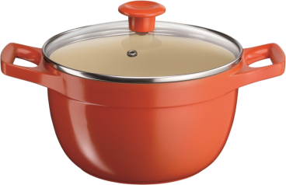


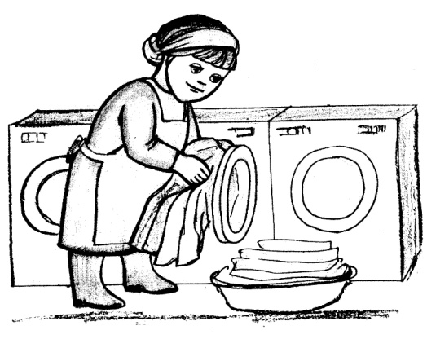

Помоги Капельке узнать, какими игрушками любят играть малыши в детском саду. Для этого обведи рисунок по контуру и раскрась его.
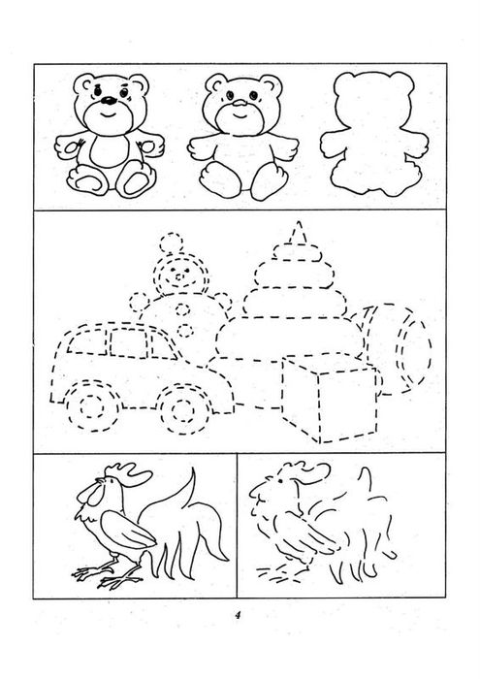

Расскажи о своей любимой игрушке.

Сам Самыч хочет узнать, представителей каких профессий ты видишь на картинках? Есть ли в твоем детском саду такие специалисты? Вспомни и назови их имена.
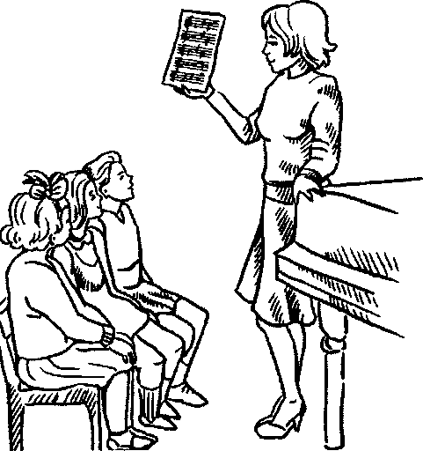
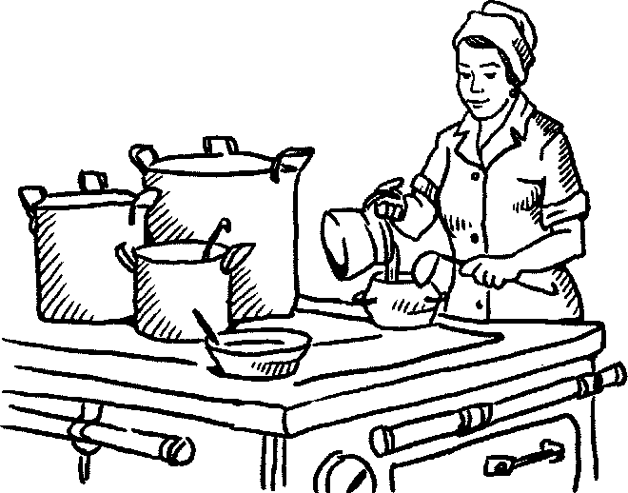
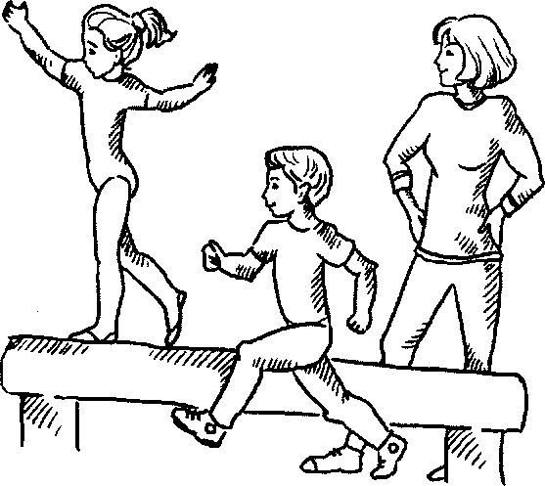
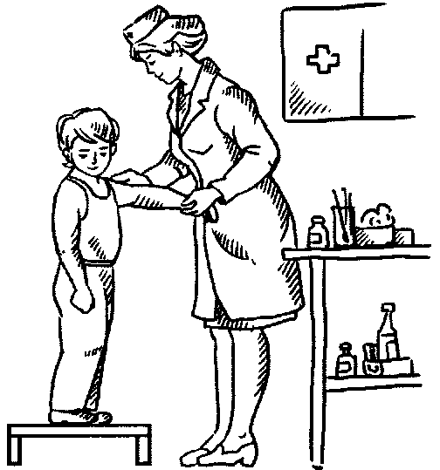
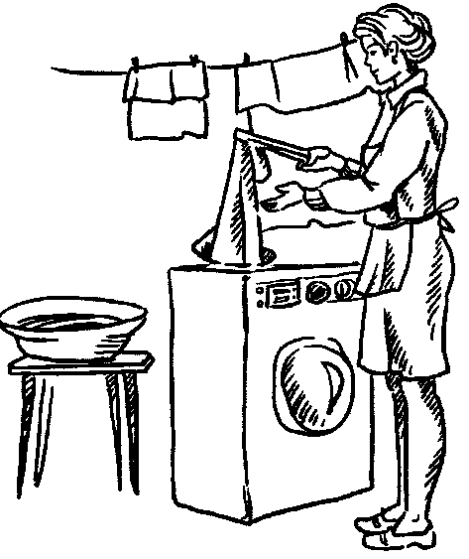

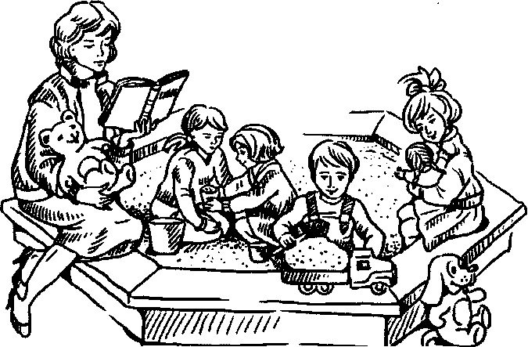
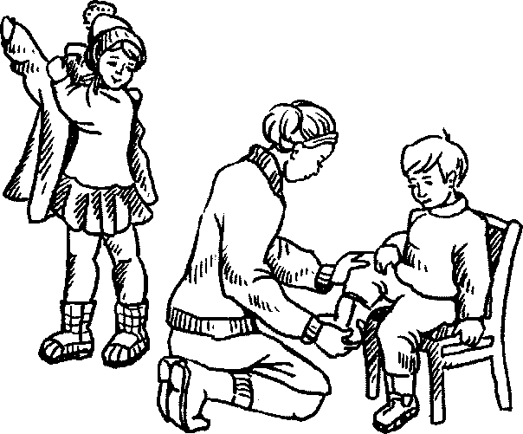

Предложите ребенку сочинить стихотворение о детском саде.
Наш садик «…………………………» зовется,
Нам в нем весело живется...
……………………………….
……………………………….
……………………………….
……………………………….
………………………………
………………………………
………………………………

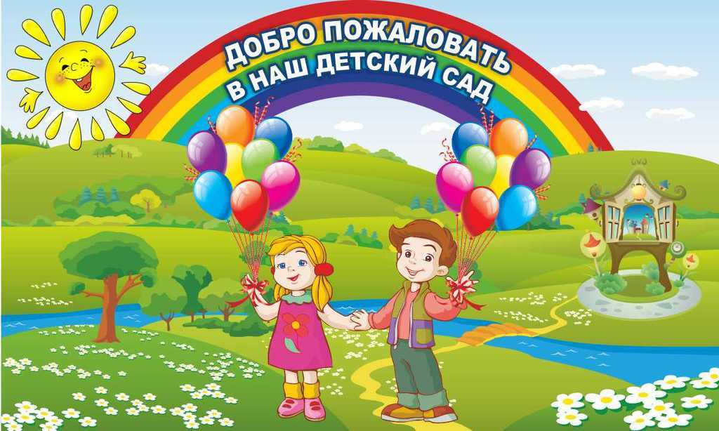

Попросите ребенка рассказать, чем он любит заниматься в детском саду, кто его лучшие друзья, кто из сотрудников детского сада ему больше всех нравится. Почему?
Составьте небольшой рассказ «Мой день в детском саду».

Матушке Кубанушке очень интересно узнать, кто из сотрудников детского сада нравится тебе больше всего? Почему? Если хочешь, нарисуй его портрет, и расскажи о нем.

Придумай и нарисуй эмблему своей группы.

Расскажи, что ты изобразил на эмблеме.
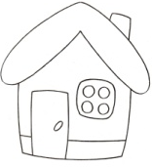
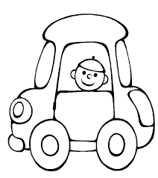

Изучаем тему «МОЯ УЛИЦА/ МИКРОРАЙОН»
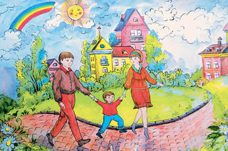


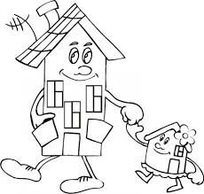
Нарисуй дом, в котором ты живешь.

Что есть в твоем дворе. Какие животные живут в доме, во дворе? Что растет на клумбе, в огороде, в саду?
Рассмотри вместе с Лучком картинку. Как называется место, в котором дома расположены в ряд?

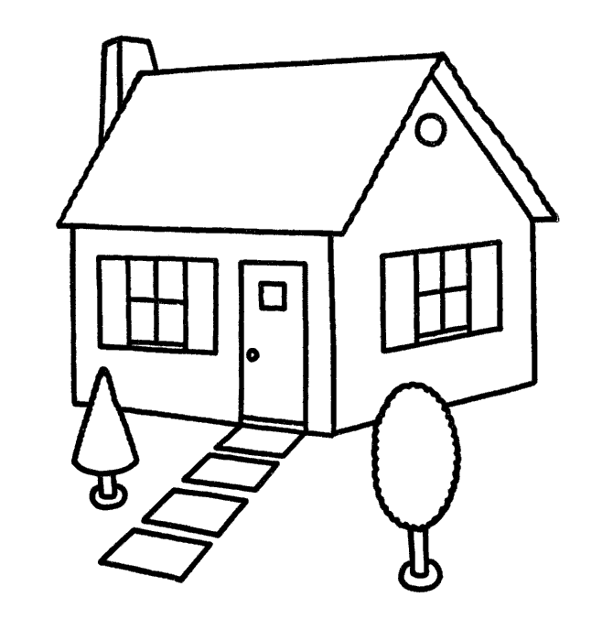

Чего не хватает на улице? Прояви фантазию, и дорисуй недостающие элементы. Придумай название улицы.
Сам Самыч хочет узнать, как называется улица, на которой ты живешь? Почему она так называется? Зачем улице название, а дому – номер? Почему нужно знать домашний адрес?
Напиши на табличке номер своего дома.



Почитайте с детьми стихотворение Сергея Михалкова

Это — папа,
Это — я,
Это — улица моя.
Вот мостовую расчищая,
С пути сметая сор и пыль,
Стальными щетками вращая,
Идет смешной автомобиль.
Похож на майского жука —
Усы и круглые бока.
За ним среди ручьев и луж
Гудит, шумит машина-душ.
Прошла, как туча дождевая, —
Блестит на солнце мостовая:
Двумя машинами она
Умыта и подметена.
***
Здесь на посту в любое время
Стоит знакомый постовой.
Он управляет сразу всеми,
Кто перед ним на мостовой.
Никто на свете так не может
Одним движением руки
Остановить поток прохожих
И пропустить грузовики.
***
Для больного человека
Нужен врач, нужна аптека.
Входишь — чисто и светло,
Всюду мрамор и стекло.
За стеклом стоят в порядке
Склянки, банки и горшки —
В них таблетки и облатки,
Капли, мази, порошки.
Мы сегодня не больны,
Нам лекарства не нужны.
***
В магазине как в лесу:
Можно тут купить лису,
Лопоухого зайчонка,
Снежно-белого мышонка,
Попугайчиков зеленых —
Неразлучников влюбленных.
Мы не знали, как нам быть:
Что же выбрать? Что купить?
— Нет ли рыжего щенка?
— К сожаленью, нет пока!
***
Незабудки голубые,
Колокольчик полевой…
— Где растут цветы такие? —
Отвечают: — Под Москвой!
Мы их рвали на опушке,
Там, где много лет назад
По врагам стрелял из пушки
Нашей армии солдат.
— Дайте нам букет цветов!.. —
Раз-два-три! Букет готов!
***
В переулке, за углом,
Старый дом идет на слом,
Двухэтажный, деревянный, —
Семь квартир, и все без ванной.
Скоро здесь, на этом месте,
Встанет дом квартир на двести
В каждой несколько окон
И у многих свой балкон.
***
Иностранные туристы
На углу автобус ждут.
По-французски очень чисто
Разговор они ведут.
Может быть, не по-французски,
Но уж точно: не по-русски!
Должен каждый ученик
Изучать чужой язык!
***
Вот пришли отец и сын.
Окна открываются.
Руки мыть!
Цветы — в кувшин!
И стихи кончаются.

По дороге в детский сад обратите внимание ребенка на улицу, по которой вы идете. Напомните ее название. Попросите рассказать, что он видит (людей, машины, магазин, аптека, библиотека, школа и т.д.)
Помоги Капельке найти картинки с одинаковыми названиями. Расскажи, чем они похожи и чем отличаются.

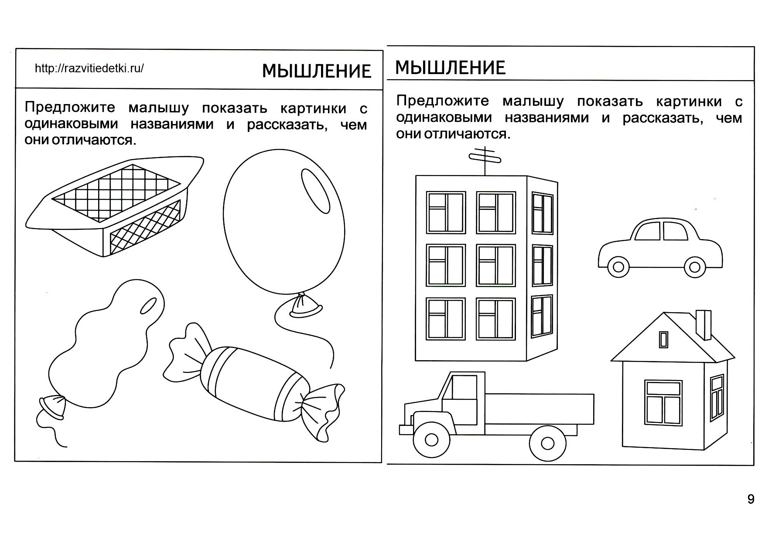

Сам Самычу интересно, знаешь ли ты правила поведения дома и на улице. Обведи красным карандашом рисунок с изображением того, что можно делать, а синим – то, что делать запрещено.
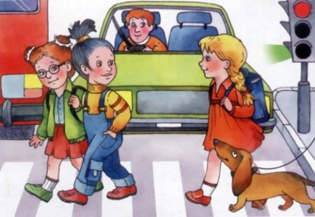
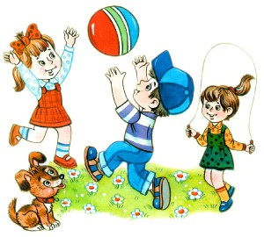
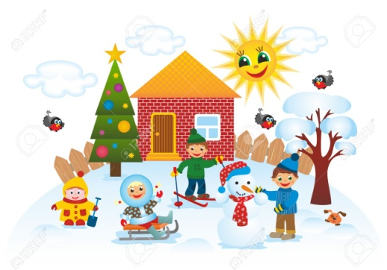
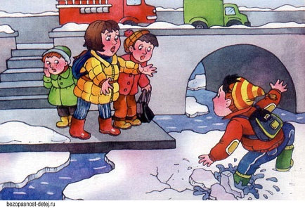
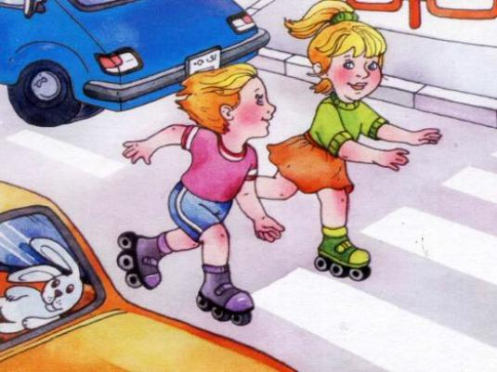
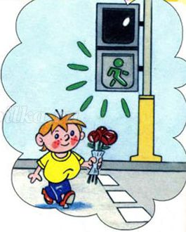
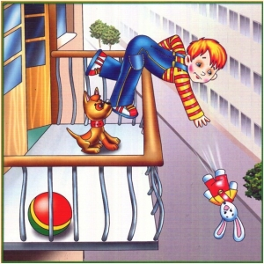
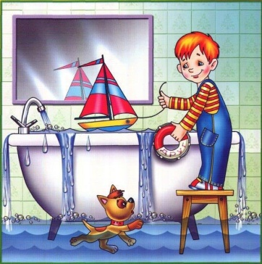

Изучаем тему «МОЙ ГОРОД/ СТАНИЦА»

У Бурячка для тебя интересное задание. Нарисуй самый удобный маршрут от твоего дома в детский сад. Не забудь указать все достопримечательности, которые ты встретишь по пути.

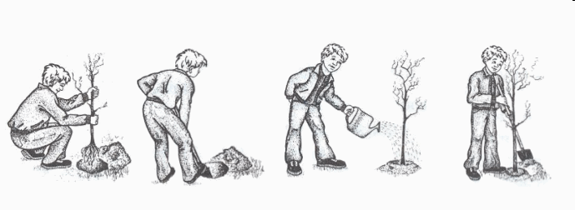
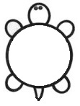

Представь, что в твоем городе/станице нет ни одного дерева. Что нужно сделать, чтобы деревья появились? Посмотри внимательно на картинки и помоги Лучку расставить их в нужном порядке.



Посадите с ребенком деревце, куст или рассадите цветы. Дайте ребенку возможность самому поучаствовать в деятельности. После работы спросите, для чего вы это делали?
Капельке интересно узнать, есть ли в твоем городе/станице птицы? Обведи рисунки с изображением птиц, которые живут в вашем городе/станице.
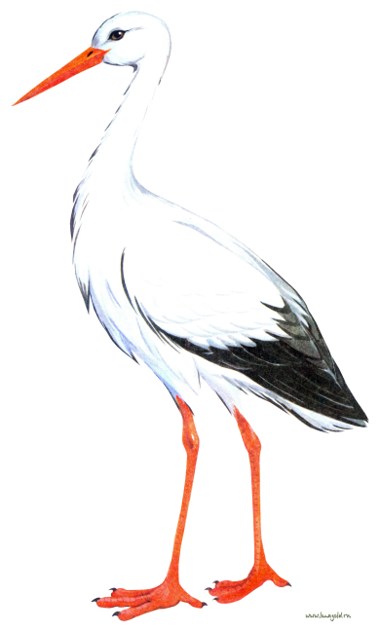
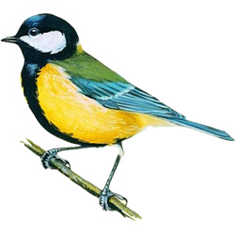
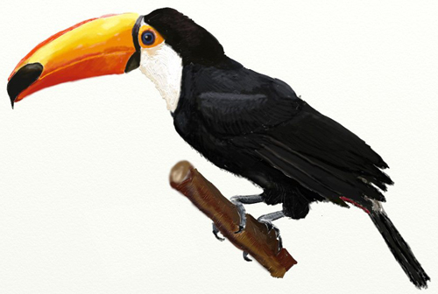
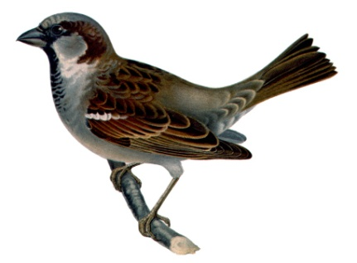

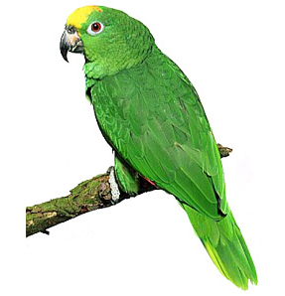
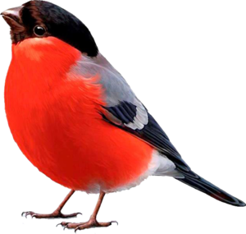

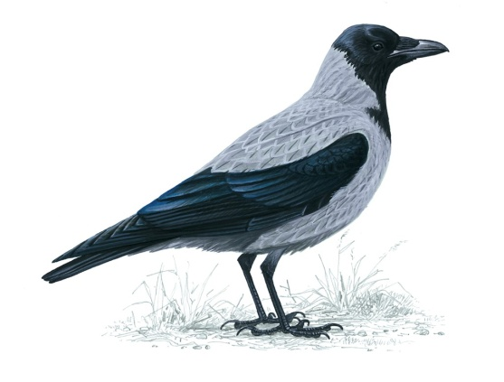

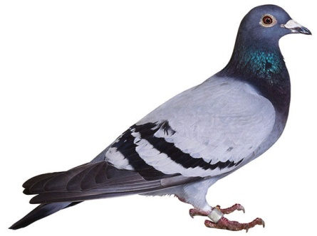

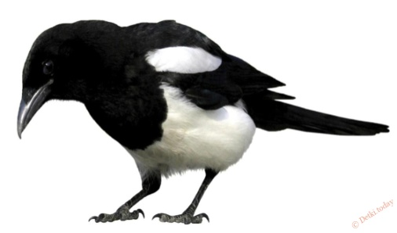

Названия каких птиц ты знаешь?
Бурячок смастерил кормушку для птиц. Нарисуй птиц, которые к ней прилетели.

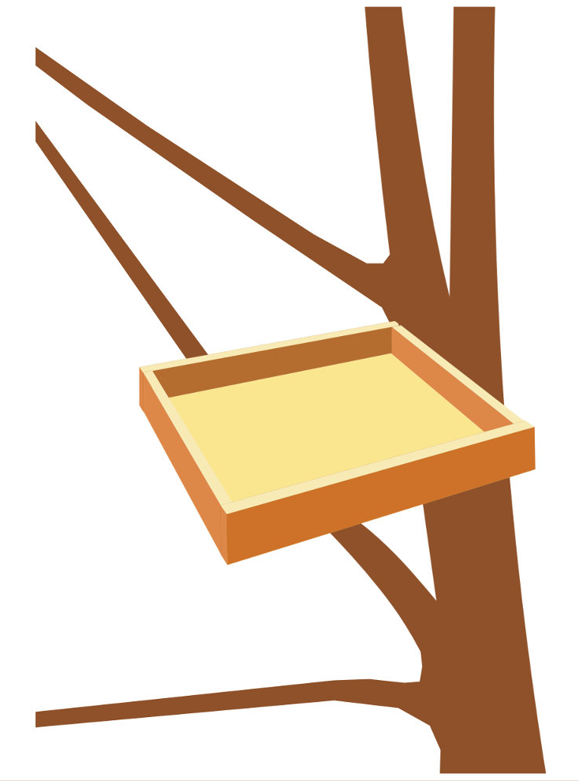

Чем бы ты угостил птиц, прилетевших к кормушке?


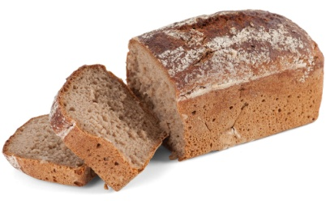
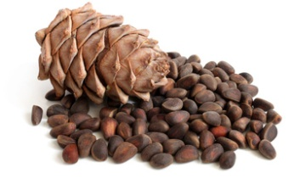
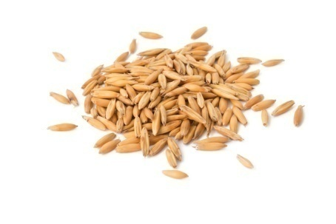
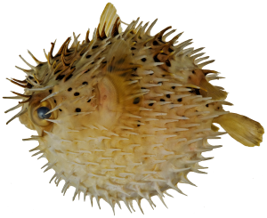
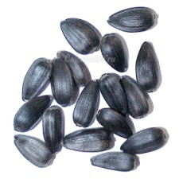

Есть ли в твоем городе/станице водоемы? Знаешь ли ты названия рыб, которые в них обитают? Помоги Капельке узнать названия рыб и проведи линии от названия рыб к их изображению.
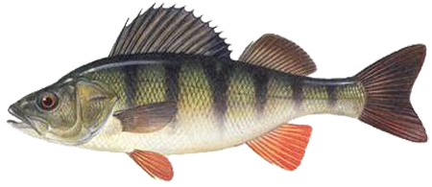

ЩУКА

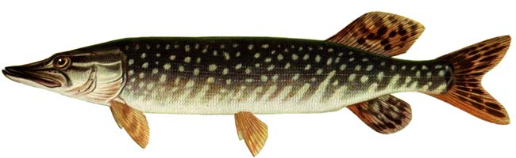

КАРАСЬ



ОКУНЬ

Лучок предлагает пофантазировать. Представь, что ты попал в город будущего. Есть ли в твоем городе дома? Какие они? А ездят ли по улицам автомобили? Какие они в будущем? Каким ты представляешь себя в будущем? Нарисуй себя в городе будущего.




Изучаем тему «МОЙ КРАЙ»



Сам Самыч предлагает тебе рассмотреть картинку. Расскажи, что ты видишь.
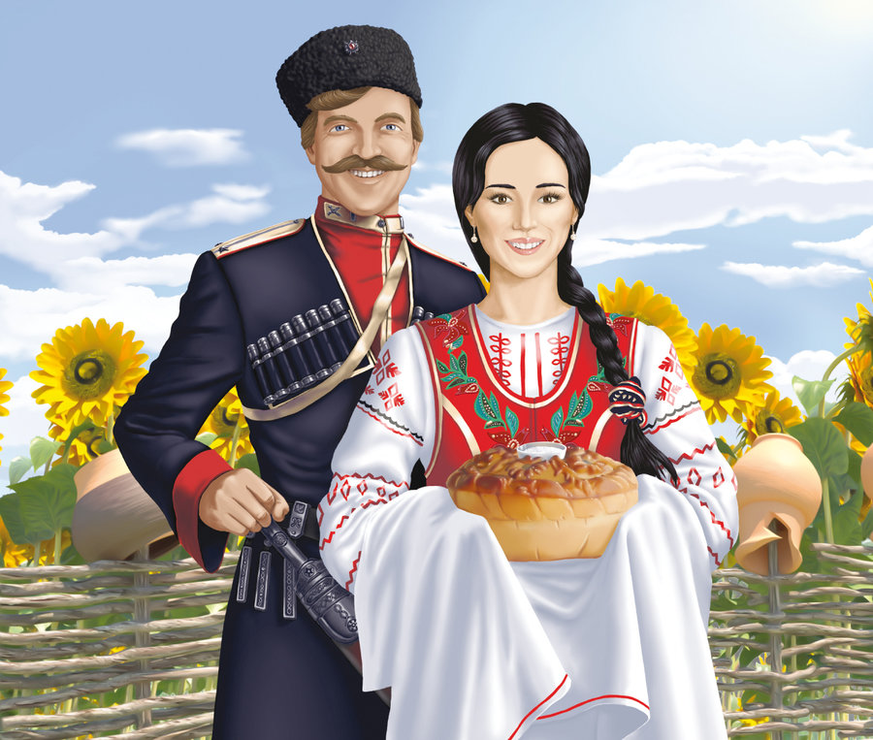

Как называется край, в котором ты живешь? Как называют людей, живущих на Кубани? Почему наш народ называют хлебосольным?

Посещая культурные мероприятия, проводимые в районе, обратите внимание детей на одежду участников хоровых, хореографических, вокальных коллективов народного творчества. В музее кубанского казачества покажите предметы домашней утвари, объясните их назначение.

Тематический словарь
Кабыца - летняя печь.
Лавка - длинная, чаще без стоек, скамья, обычно укреплённая вдоль стены.
Подворье - двор и огород, хозяйство при сельском доме.
Половик - узкий половой коврик, плетёный или сшитый из разноцветных обрезков ткани
Рушник - полотенце (обычно вышитое)
Сени - помещение между жилой частью дома и крыльцом, не отапливалось.
Стреха - Крыша, кровля избы, хаты (обычно соломенная).
Сундук - тяжёлый напольный ящик для хранения вещей с крышкой на петлях и с замком.
Угольник - посудный шкаф около печи.

Поиграйте с детьми в игру «МАЛЕЧЕНА – КАЛЕЧЕНА»
Играющие выбирают ведущего. Каждый игрок берет в руки небольшую палочку длиной 20-30 см. все произносят такие слова:
Малечена – Калечена,
Сколько часов осталось
До вечера,
До зимнего?
После слов «до зимнего» дети ставят палочку на ладонь или любой палец правой или левой руки. Как только дети поставят палочки, ведущий считает: «Раз, два, три... десять!». Выигрывает тот, кто дольше продержит палочку. Ведущий может давать дополнительные задания: походить, присесть, поворачиваться направо, налево, вокруг себя. Детям желательно разойтись по всей площадке и встать как можно дальше друг от друга, чтобы удобнее было держать равновесие для палочки.
Объясните детям понятия:

Красная девица
Добрый молодец
Курень
Плетень
Люлька
Добрый конь

Капелька предлагает тебе поиграть в игру «Скажи ласково»
Море - морюшко
Гора - горочка
Лес - …………………………
Село -………………………..
Станица -……………………
Казак - ……………………….
Телега - ………………………
Конь – ………………………..
Река – ………………………..
Ручей - ……………………….

Нарисуй все, что захочешь.

Назови ласково то, что ты изобразил
Сам Самыч предлагает заглянуть в казачью хату. Что ты видишь?
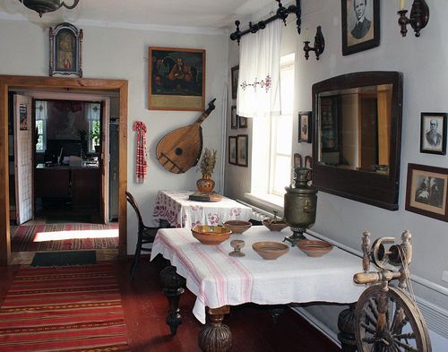

Название каких предметов казачьего быта ты знаешь? Покажи и назови их.

Представь, что ты известный модельер. Нарисуй кубанский
костюм будущего

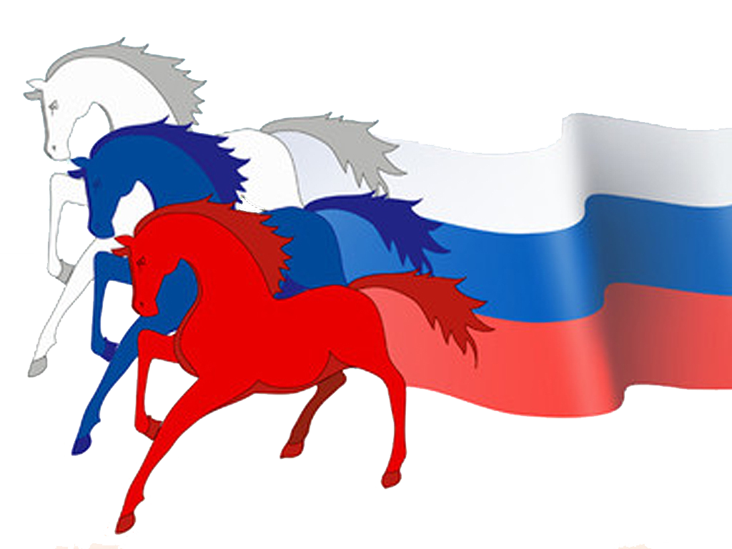
Изучаем тему «МОЯ СТРАНА»

Помоги Лучку узнать, как называется страна, в которой ты живешь? Кто самый главный в нашей стране? Найди на картинке главный город нашей страны. Расскажи, как он называется.
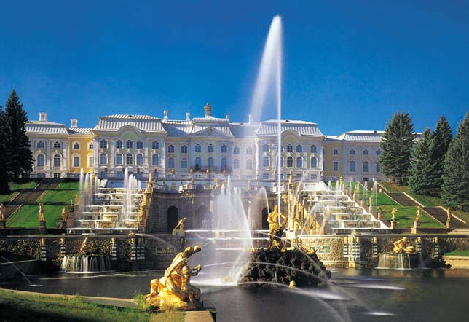
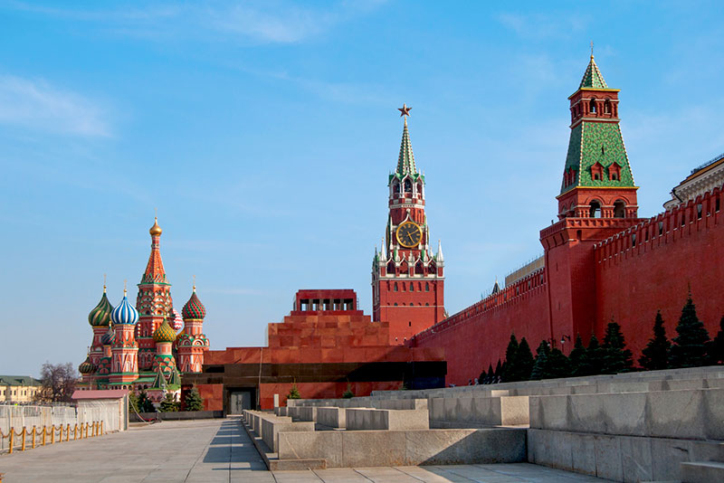
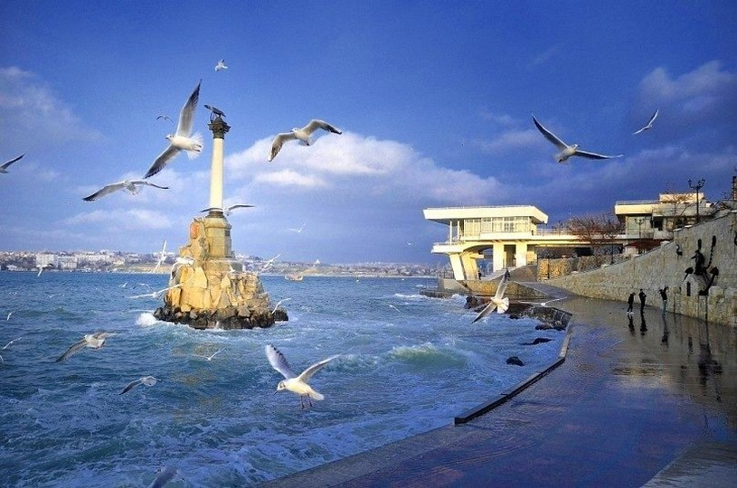
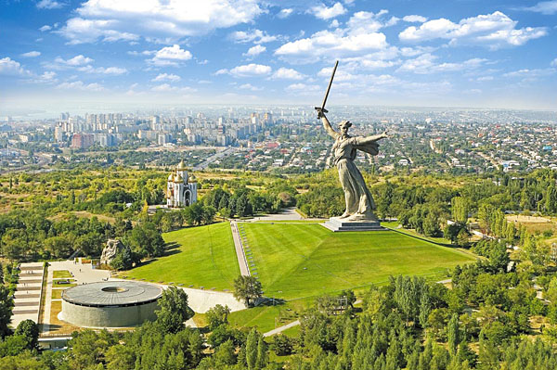
Представь, что ты работаешь президентом. Что бы ты сделал в первую очередь? Как называются люди, живущие в России? Нравится ли тебе жить в России? Почему?
Почитайте с детьми отрывок из стихотворения:

Мы у дедушки спросили:
- Что такое «герб России»?
Что такое «Гимн» и «флаг»?
Нам без них нельзя никак?

-Что вы! У любой страны
Эти вещи быть должны!
Герб, а также гимн и флаг –
Это самый главный знак!
И страну по знакам этим
Узнают по всей планете.

Рассмотрите с ребенком изображение флага, герба России. Поясните, что гимн – главная песня всего российского народа.

Разучите с детьми первый куплет гимна России. Поясните значение слов «держава», «достояние», «оплот». Обратите внимание ребенка на то, в каких случаях звучит гимн страны, как нужно себя вести, когда слышишь гимн Российской Федерации.

Бурячку интересно, какие символы России ты знаешь? Найди на картинке главные символы России, назови и обведи их.
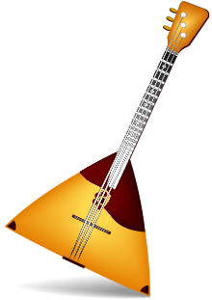
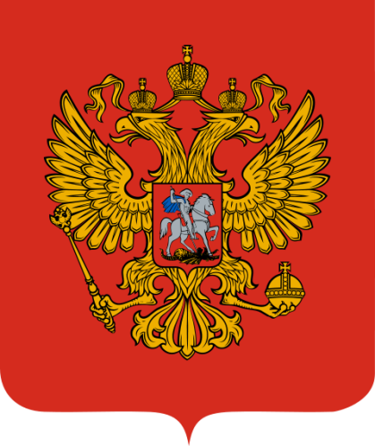

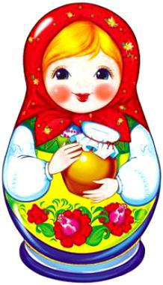
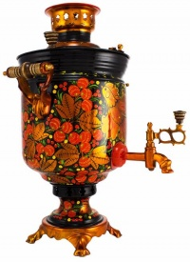

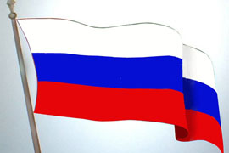
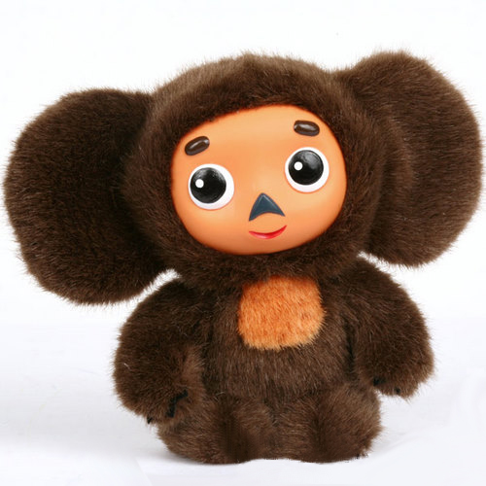

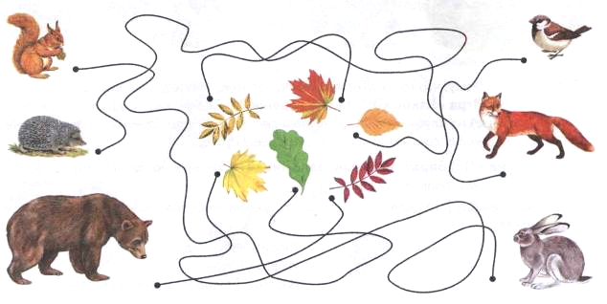
Помоги зверям и птицам добраться до листочков. Назови, с какого дерева лист нашел каждый из них.
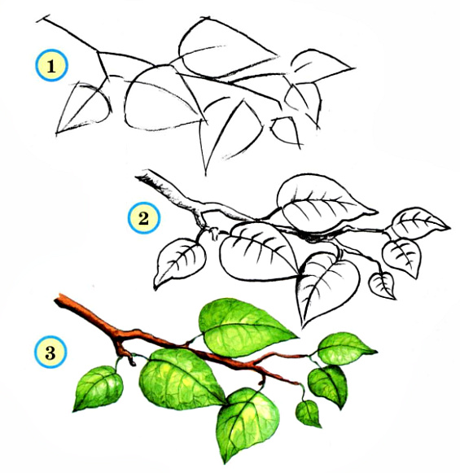
Какое дерево считается символом России? Если хочешь, можешь нарисовать березовую веточку.

Помоги Капельке сварить варенье. Выбирай ягоду или фрукт и называй варенье.



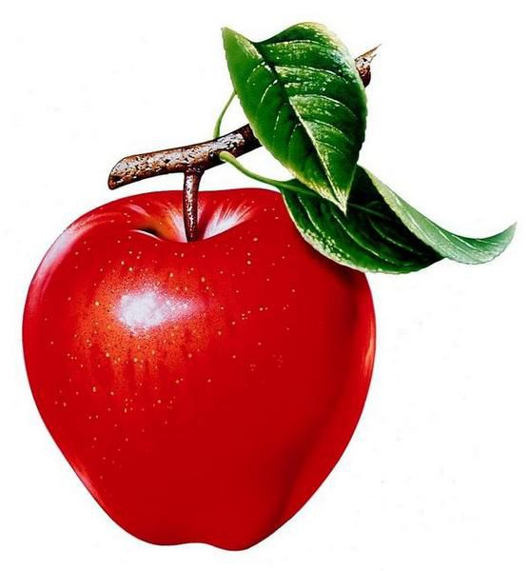
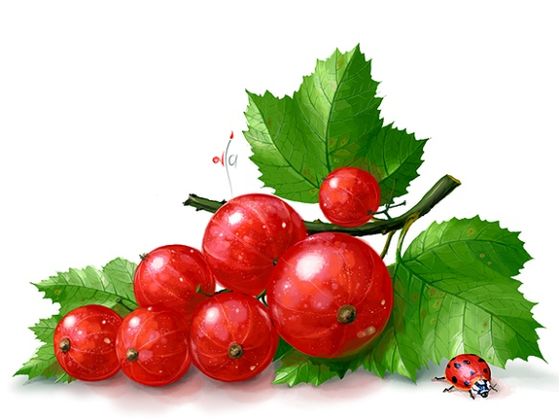

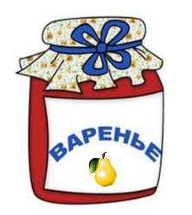

Какое из них твое самое любимое? С кем бы ты хотел поделиться?

Любознательные мальчики и девочки, внимательные мамы и папы, заботливые бабушки и дедушки, наблюдательные тети и дяди, сообразительные братишки и сестренки и все, все, все!

Вот и закончилось наше путешествие. Надеемся, что эти встречи были для вас интересны и поучительны.И вы смогли узнать много нового.
Дерзайте! Творите! Познавайте этот мир во всех его красках и проявлениях!

До новых встреч!

